Электронные услуги Росреестра набирают популярность

Управлением Росреестра по Республике Карелия подведены предварительные итоги работы за три месяца текущего года. Отмечается, что электронные услуги по регистрации прав на недвижимость показывают рост на 55% по сравнению с 1 кварталом прошлого года.

Значительное увеличение доли электронных обращений в Росреестр демонстрирует востребованность такого способа взаимодействия с ведомством и высокий уровень доверия граждан к электронным сервисам.

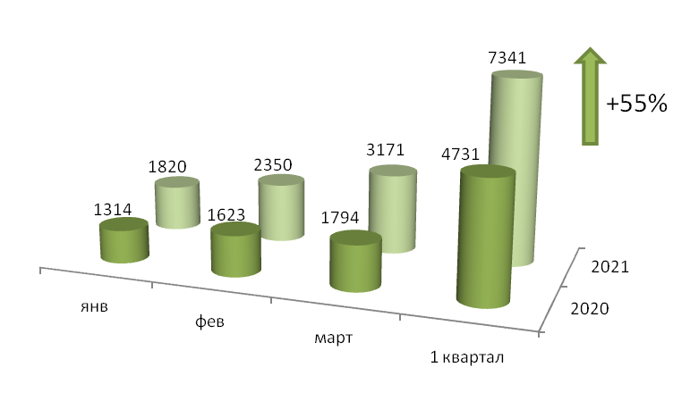

Специалисты Управления оказывают помощь всем, кто желает освоить процесс представления документов на услуги Росреестра в электронном виде. Бесплатные мастер-классы проводятся ежемесячно в онлайн-формате. Анонсы о проведении мастер-классов размещаются на странице Управления Росреестра https://vk.com/to10.rosreestr и на странице филиала Кадастровой палаты https://vk.com/fkprk10.

Услуги Росреестра в электронном виде доступны на сайте ведомства www.rosreestr.gov.ru. Выписки из ЕГРН в электронном виде также можно заказать на сайте подведомственного ФГБУ «ФКП Росреестра» www.kadastr.ru.

Материал подготовлен пресс-службой

Управления Росреестра по Республике Карелия

#Росреестр #Росреестркарелии

